Marie Catherine Vanier
Naissance : 23 mai 1845, Montréal, Québec.
Baptême : 24 mai 1845, paroisse St François d’Assise (Longue Pointe) Montréal.

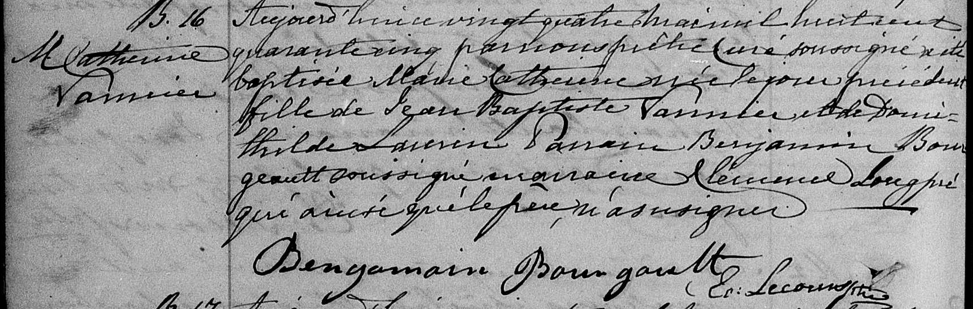

B.16 Aujourd’hui ce vingt quatre Mai mil huit cent quarante cinq par nous
M.Catherine prêtre curé soussigné a été baptisée Marie Catherine née le jour précédent
Vannier fille de Jean Baptiste Vannier et de Domitilde Laurin. Parrain Benjamin
Bourgeault soussigné marraine Clémence Longpré qui ainsi que le père n’a su signer.

Benjamain Bourgault
E.Lecours ptre
Fond Drouin

